**SEMANA 5**

|  |  |  |  |  |  |  |  |  |  |
| --- | --- | --- | --- | --- | --- | --- | --- | --- | --- |
| **AÑO DE BACHILLERATO: 3RO BGU**  **Idea Central**: La convivencia.  **Objetivo de Aprendizaje**:  Los y las estudiantes comprenderán que el retorno progresivo a clases implica el respeto e implementación de protocolos sanitarios, en función del cuidado personal y del resto de personas, promoviendo acciones para cuidar la salud, mantener el distanciamiento y usar correctamente los insumos de protección, a través de diferentes medios en el entorno próximo.  **Valor de la semana**: La solidaridad. | | | | | | | | | |
| LUNES 28de septiembre DE 2020 | | | | | | | | | |
| ASIGNATURA | | TEMA Y SUBTEMA | | ACTIVIDADES | EVALUACIÓN | | RECURSOS/MATERIALES | | |
| **MATEMÁTICA** | | **FACTORIZACIÓN**  La factorización puede considerarse como la operación matemática inversa a la multiplicación, pues el propósito de ésta última es hallar el producto de dos o más factores; mientras que en la factorización, se buscan los factores de un producto dado. Factorizar una expresión algebraica es hallar dos o más factores cuyo producto es igual a la expresión propuesta. | | **Resolver los casos de factorización según el caso al que pertenece**  **C:\Users\SamyAndy\Downloads\WhatsApp Image 2020-09-28 at 10.51.37 AM (1).jpegC:\Users\SamyAndy\Downloads\WhatsApp Image 2020-09-28 at 10.51.37 AM.jpeg** |  | | [**https://www.youtube.com/watch?v=i0lKQNiLVsM**](https://www.youtube.com/watch?v=i0lKQNiLVsM)  [**https://www.youtube.com/watch?v=athYuPXPkeY**](https://www.youtube.com/watch?v=athYuPXPkeY) | | |
| MARTES DE 2020 | | | | | | | | | |
| ASIGNATURA | | TEMA Y SUBTEMA | | ACTIVIDADES | EVALUACIÓN | | RECURSOS/MATERIALES | | |
|  | |  | |  |  | |  | | |
| MIÉRCOLES 23 DE 2020 | | | | | | | | | |
| ASIGNATURA | | TEMA Y SUBTEMA | | ACTIVIDADES | EVALUACIÓN | | RECURSOS/MATERIALES | | |
| **MATEMÁTICA** | | **funciones** | |  | **Rubrica** | |  | | |
| JUEVES DE 2020 | | | | | | | | | |
| ASIGNATURA | | TEMA Y SUBTEMA | | ACTIVIDADES | EVALUACIÓN | | RECURSOS/MATERIALES | | |
|  | |  | |  |  | |  | | |
| VIERNES DE 2020 | | | | | | | | | |
| ASIGNATURA | | TEMA Y SUBTEMA | | ACTIVIDADES | EVALUACIÓN | | RECURSOS/MATERIALES | | |
|  | |  | |  |  | |  | | |
|  | |  | |  | | |  | |  |
|  | |  | |  |  | |  | | |

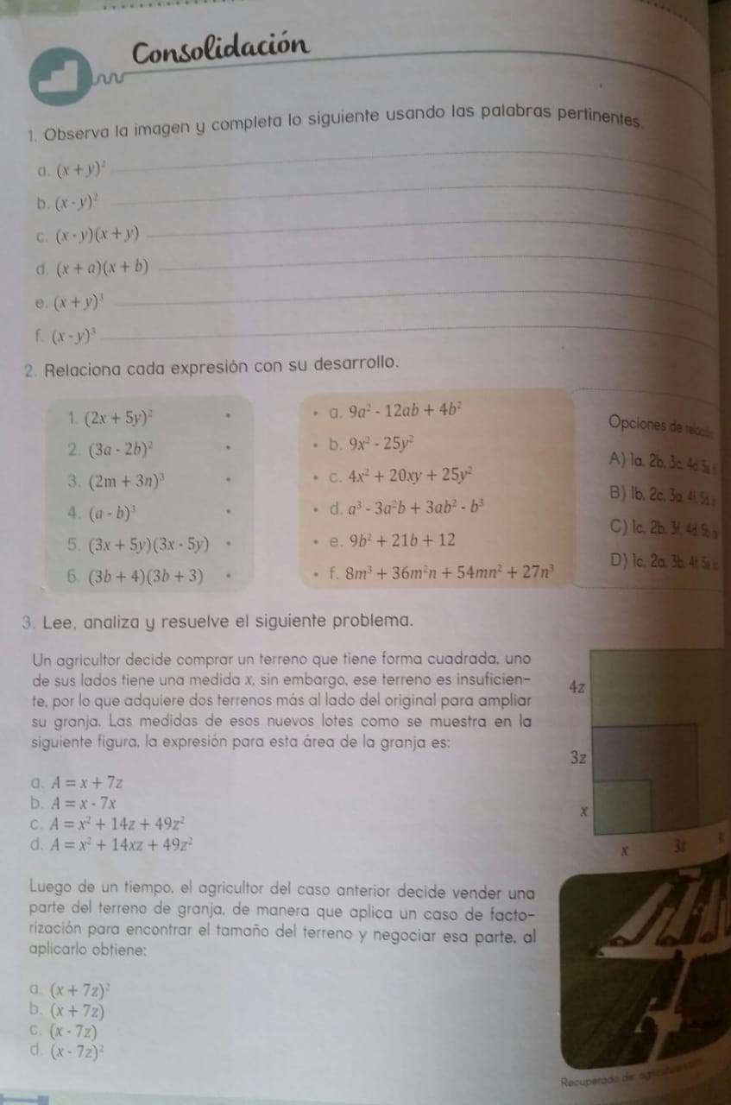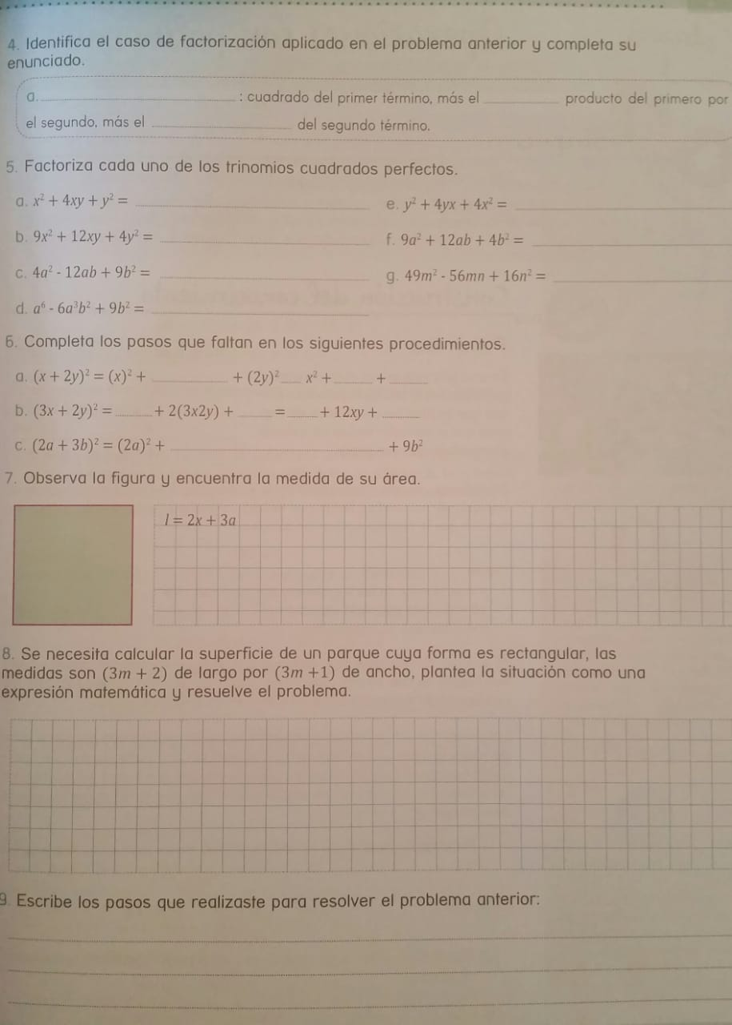

|  |  |  |
| --- | --- | --- |
| **ELABORADO** | **REVISADO** | **APROBADO** |
| **DOCENTE: MGS. JOHANA BUSTAMANTE** | **DIRECTOR DE ÁREA: MGS. SANTIAGO VÁSQUEZ** | **VICERRECTORA: LCDA. PRISCILA LUZURIAGA** |
| Firma:  C:\Users\JOHANA\Desktop\LRB 2016-2017\firma.jpg  Fecha: 25-09-2020 | Firma:  Fecha: | Firma:  Fecha: |

**Indicaciones Generales:**

Señores estudiantes subir la tarea hasta el día VIERNES en el siguiente link

<https://accounts.google.com/signin/v2/identifier?service=classroom&passive=1209600&continue=https%3A%2F%2Fclassroom.google.com%2F%3Femr%3D0&followup=https%3A%2F%2Fclassroom.google.com%2F%3Femr%3D0&flowName=GlifWebSignIn&flowEntry=ServiceLogin>

Ingrese con su correo y contraseña.

Mire el siguiente video de como registrarse e google cassroom para estudiantes

<https://www.youtube.com/watch?v=Gxkc8lo79hQ>

Esta es la clave de la clase

6z5ds2n

IMPORTANTE: la tarea debe tener su nombre curso y semana

Ejemplo Barre Michelle 1ro A semana 4

**FACTORIZACION**

Es una técnica que consiste en la descripción de una expresión matemática (que puede ser un número, una suma, una matriz, un polinomio, etc.) en forma de producto.  
  
Existen diferentes métodos de factorización, dependiendo de los objetos matemáticos estudiados; el objetivo es *simplificar* una expresión o reescribirla en términos de «bloques fundamentales», que recibe el nombre de **factores**, como por ejemplo un número en números primos, o un polinomio en polinomios irreducibles. 

**FACTORES**

Se llama factores o divisores de una expresión algebraica a las expresiones algebraicas que multiplicadas entre si dan como producto la primera expresión.  
  
Ejemplo:                    
a(a + b) = a2 + ab  
(x + 2) (x +3) = x2 + 5x + 6  
(m + n) (m- n) = m2  - mn - n2

**CASOS DE FACTORIZACION**

**CASO I**

CUANDO TODOS LOS TERMINOS DE UN POLINOMIO TIENEN UN FACTOR COMUN

**Factor Común Monomio:**

Ejemplo 1:

14x2 y2  - 28x3 + 56x4

R: 14x2 (y2 - 2x + 4x2)

Ejemplo 2:  
  
X3+ x5 – x7    =     R:  x3 (1 + x2 - x4)           
  
Ejemplo 3:  
  
100a2b3c –150ab2c2 + 50 ab3c3 - 200abc2=

R:  50abc (2ab2 – 3bc  +b2c2 – 4c)

**Factor Común Polinomio:**

Ejemplo 1:

a(x + 1) + b(x + 1)

R:  (x + 1) (a +b)

Ejemplo 2:

(3x + 2) (x + y – z) – (3x + 2) -  (x + y – 1)( 3x +2)

R: (3x + 2) (x + y – z) – (3x + 2)(1) – ( x - y +1)( 3x +2)

     (3x + 2) (x + y – z -1 –x - y + 1)

     -z ( 3x +2)

Ejemplo 3:

(a + b -1) (a 2 + 1) – a2 – 1

R: ( a + b -1) (a 2 + 1) –( a2 + 1)

     ( a2 + 1)(a + b - 1)-1

     ( a2 + 1)(a + b  -1 -1)

      ( a2 + 1)(a + b  -2)

**CASO II**

**FACTOR COMUN POR AGRUPACION DE TERMINO**

Ejemplo 1:

a2 + ab + ax + bx

(a2 + ab)  +  (ax + b)

a(a + b) + x(a +b)

(a + b) (a +x)

Ejemplo 2:

4am3 – 12 amn – m2  + 3n

= (4am3 – 12amn) – (m2 +  3n)

=4am (m2 – 3n) – (m2 + 3n)

R: (m2 – 3n)(4am-1)

Ejemplo 3:

a2b3 – n4 + a2b3x2 – n4x2 – 3a3b3x + 3n4x

= (a2b3 – n4 + a2b3x2 – n4x2 – 3a3b3x + 3n4x)

= (a2b3 + a2b3x2  – 3a2b3x) – (n4 + n4x2- 3n4x)

= a2b3 (1 + x2 – 3x)- n4 (1 + x2 -3x)

R:   (1 + x2 – 3x) (a2b3 -  n4 )

**CASO III**

**TRINOMIO CUADRADO PERFECTO**

Ejemplo 1;

a2 – 2ab + b2

Raíz cuadrada  de a2  = a

Raíz cuadrada  de b2= b

Doble producto sus raíces

(2 X a  X b) 2ab  (cumple)

R: (a – b)2

Ejemplo 2:

49m 6– 70 am3n2 + 25 a2n4

Raíz cuadrada  de 49m6  = 7m3

Raíz cuadrada  de 25a2n4= 5an2

Doble producto sus raíces

(2 X 7m3  X  5a2n2) =  70am3 n2 (cumple)

R: (7m – 5an2)

Ejemplo 3:

9b2 – 30 ab + 25a2

Raíz cuadrada  de 9b2  = 3b

Raíz cuadrada  de 25 a2= 5a

Doble producto sus raíces

(2 X 3b  X  5a) =  30ab (cumple)

R: (3b - 5a) 2

**CASO ESPECIAL**

Ejemplo 1:

a2 + 2a (a – b) + (a – b)2

Raíz cuadrada  de a2  = a

Raíz cuadrada  de (a – b)2= (a – b)

Doble producto sus raíces

(2 X a  X  (a – b) =  2a(a – b) (cumple)

R: (a + (a – b))2

    (a + a – b) = (2a –b)2

Ejemplo 2:

(x + y)2 – 2(x+ y)(a + x) + (a + x)2

Raíz cuadrada  de (x + y)2  =(x + y)

Raíz cuadrada  de (a + x)2= (a + x)

Doble producto sus raíces

(2 X (x + y)  X  (a + x)) =  2(x +y)(a + x) (cumple)

R: ((x +y) – (a + x))2

    (x + y – a – x)2 = (y – a) 2

**CASO IV**

**DIFERENCIA DE CUADRADOS PERFECTOS**

Ejemplo 1:

X2  y 2

x      y  = Raíces

Se multiplica la suma por la diferencia

                R: = (x + y) (x y)

Ejemplo 2:

100m2n4  169y6

10mn2           13y3=  Raíces

Se multiplica la suma por la diferencia

                           R: = (10mn2 + 13y3) (10mn2 13y3)

Ejemplo 3:

1  9a2b4c6d8

1       3 ab2c3d4=  Raíces

Se multiplica la suma por la diferencia

                           R: = (1 + 3 ab2c3d4) (1 3 ab2c3d4)

**CASO ESPECIAL**

Ejemplo 1:

(a  2b)2  (x +  y)2

  (a  2b)      (x + y)   = Raíces

Se multiplica la suma por la diferencia

          R: = ((a  2b) + (x + y))  ((a  b)   (x + y))

                  (a  2b + x + y)   (a 2b  x  y)

Ejemplo 2:

16a10  (2a2 + 3)2

4a5         (2a2 + 3)  =  Raíces

Se multiplica la suma por la diferencia

                                    R: = ((4a5 + (2a2 + 3))( 4a5  (2a2 + 3))

                                   (4a5 + 2a2 + 3)(4a5  2a2  3)

Ejemplo 3:

36(m + n)2  121(m  n)2

6(m + n)           11(m  n)=  Raíces

Se multiplica la suma por la diferencia

                           R: = ((6(m + n) + 11(m  n)) (6(m + n)  11(m  n))

                                  (6m + 6n + 11m 11n) (6m +6n  11m + 11n)

                                  (17m + 5n ) (5m +17n)

**CASOS ESPECIALES**

**COMBINACION DE LOS CASOS III Y IV**

Ejemplo 1:

a2 + 2ab + b2 - x2

(a2 + 2ab + b2)  x2

(a + b)2  x2

R : (a + b + x)(a + b  x)

Ejemplo 2:

1  a2 + 2ax  x2

1  (a2 + 2ax  x2)

1  (a  x)2

R: (1  a + x) (1 + a + x)

Ejemplo 3:

16a2  1  10m + 9x2  24ax  25m2

(16a2 24ax +  9x2)  (1 + 10m + 25m2)

(4a  3x)2  (1 + 5m)2

R: (4a  3x + 5m +1)(4a 3x 5m  1)

**CASO V**

**TRINOMIO CUADRADO PERFECTO POR ADICION Y SUSTRACCION**

Ejemplo 1:

a4 +    a2 + 1

    +    a2        a2

a4 + 2a2+ 1  a2

(a4 + 2a2+ 1)  a2

(a2 + 1)2  a2

R: (a2+ a + 1) (a2– a + 1)

Ejemplo 2:

254 + 54a2b2 + 49b4

       + 16 a2b2              16 a2b2­

254 + 70a2b2 + 49b4 16 a2b2­

(254 + 70a2b2 + 49b4) 16 a2b2­

(5a2 + 7b)2 16 a2b2

R: (5a2 + 7b2 + 16 ab) (5a2 + 7b2 16 ab)

     (5a2 + 16ab +7b2) (5a2  16 ab +7b2)

Ejemplo 3:

81a4b8  292a2b4x8 + 256x16

              +     4 a2b4x8                  – 4 a2b4x8

81a4b8  288a2b4x8 + 256x16– 4 a2b4x8

(81a4b8  288a2b4x8 + 256x16)– 4 a2b4x8

(9a2b4  16x8)2– 4 a2b4x8

R: (9a2b4  16x8 + 2 ab2x4)  (9a2b4  16x8 –  2 ab2x4)

    (9a2b4 + 2 ab2x4 16x8)  (9a2b4 –  2 ab2x4 16x8  )

**CASO ESPECIAL**

**FACTORAR UNA SUMA DE DOS CUADRADOS**

Ejemplo 1:

x4+ 64y4

x4+ 64y4  
      + 16x2y2                   16x2y2       
x4+ 16x2y2  + 64y4      16x2y2

(x4+ 16x2y2  + 64y4)    16x2y2

(x2 +  8y2)2    16x2y2

R: (x2 +  8y2+ 4xy)(x2 +  8y2  4xy)

    (x2+ 4xy +  8y2)(x2  4xy +  8y2)

Ejemplo 2:

4m4 + 81n4

4m4                     + 81n4

+ 36m2n2                  36m2n2  
4m4+ 36m2n2  + 81n4    36m2n2

(4m4+ 36m2n2 +81n4)    36m2n2

(2m2 + 9n2)2 6m2n2

R: (2m2 + 9n2 6mn) (2m2 + 9n2 36mn)

     (2m2 + 6mn + 9n2) (2m2  6mn+ 9n2)

Ejemplo 3:

81a4 + 64b4

81a4                   + 64b4

          +144a2b2               144a2b2  
81a4  +144 a2b2 +64b4144 a2b2

(81a4  +144 a2b2 +64b4)144 a2b2

(9a2+ 8b2)2  144 a2b2

R: (9a2+ 8b2  12 ab) (9a2+ 8b2  12 ab)

     (9a2+ 12 ab + 8b2) (9a2 12 ab + 8b2)

**CASO VI**

**TRINOMIO DE LA FORMA**

**x2 + bx + c**

Ejemplo 1:

x2 + 7x + 10

R :( x + 5 )  ( x + 2 )

Ejemplo 2:

n2 + 6n – 16

R: ( n  +  8 )  ( n – 2 )

Ejemplo 3:

a2 + 42a + 432

R: ( a + 24   )   (a   + 18 )

**CASOS ESPECIALES**

Ejemplo 1  
  
X8 – 2x4 – 80

R: ( x4  – 10  )   (  x4   +  8  )

Ejemplo 2:

(m – n)2 + 5(m – n) – 24  
   
R: (( m – n) +   8 )   ((m – n)   –  3 )    

      ( m – n +   8 )   (m – n  –  3 )

Ejemplo 3:

m2 + abcm – 56a2b2c2

R: ( m  +   8abc  )  (m   –  7abc)

**CASO VII**

**TRINOMIO DE LA FORMA**

**ax2 + bx + c**

Ejemplo 1:

2x2 + 3x – 2

(2) 2x2 +(2) 3x –(2) 2

= 4x2 + (2) 3x – 4

= (2x +  4 )   (2x – 1 )

         2         x      1

R= (x  +  2)  (2x – 1)

Ejemplo 2:

16m + 15m2 – 15

15m2+ 16m – 15

15(15m2)+(15) 16m –(15) 15

= 225m2 + (15) 16m – 225

= (15 m  + 25 )   ( 15 m – 9 )

               5         x        3

R= ( 3m + 5 )  ( 5m  – 3 )

Ejemplo 3:

30x2 + 13x –10

(30) 30x2 +(30) 13x – (30) 10

900x2 + (30)13x – 300

= (30x  + 25  )   (30 x – 12 )

              5         x        6

= (6x + 5) (5x – 2)

**CASOS ESPECIALES**

Ejemplo 1:

6x4 + 5x2 – 6

(6) 6x4 + (6)5x2 – (6) 6

36x4+ (6)5x2 – 36

= (6x2+ 9 )  (6x2 – 4 )

           3      x      2

= (2x2+ 3) (3x2 – 2)

Ejemplo 2:

6m2 – 13am – 15a2

(6) 6m2 – (6) 13am – (6)15a2

36m2 – (6) 13am – 90 a2

 = (6m – 18a )   (6m  + 5a )

            6         x      1

=  (m – 3a )  (6m  +  5a)

Ejemplo 3:

18a2 + 17 ay – 15y2

(18) 18a2 + (18)17 ay – (18) 15y2

324a2 + (18) 17ay – 270y2

= (18a + 27  )   (18a – 10 )

            9          x       2

= (2a +  3y) (9a – 5y)

**CASO VIII**

**CUBO PERFECTO DE BINOMIOS**

Ejemplo 1:

a3 + 3a2 + 3a + 1

Raíz cúbica de a3 =  a  
Raíz cúbica de 1   = 1  
Segundo término= 3(a)2(1) = 3a2  
Tercer término     = 3(a)(1)2 = 3a

R:  (a + 1)3

Ejemplo 2:

64x9 – 125y12– 240x6y4+ 300x3y8

64x9– 240x6y4+ 300x3y8– 125y12  
Raíz cúbica de 64x9 = 4x3  
Raíz cúbica de 125y12  = 5y4  
Segundo término= 3(4x3)2(5y4) = 240x6y4  
Tercer término     = 3(4x3)(5y4)2 = 300x3y8

R:  ( 4x3 – 5y4 )3

Ejemplo 3:

125x12+ 600x8y5+ 960x4y10 + 512y15

Raíz cúbica de 125x12 = 5x4  
Raíz cúbica de 512y15   =8y5  
Segundo término= 3(5x4)2(8y5) =600x8y5  
Tercer término     = 3(5x4)(8y5)2 =960x4y10

R:  ( 5x4 + 8y5 )3

**CASO IX**

**SUMA O DIFERENCIA DE CUBOS PERFECTOS**

Ejemplo 1:  
 

1 + a3

(1 + a) (12 – 1(a) +( a)2)

R:(1 + a) (1 – a + a2)

Ejemplo 2:

x3 – 27     
(x – 3 ) ((x)2 + (x)3 + (3)2)

 R: (x – 3 ) (x2 + 3x + 9)

Ejemplo 3:

x6 – 8y12  
(x2 – 2y4) ((x2)2+ (x2)(2y4)+ (2y4)2)

R: (x2 – 2y4) (x4+ 2x2 y4+ 4y8)

**CASOS ESPECIALES**

Ejemplo 1:

1 + (x + y)3

(1 +(x + y) (12 – 1(x + y) +(x + y)2)

R:(1 + x + y) (1 – (x + y) + (x + y)2)

    (1 + x + y) (1 – x – y  + x2 + 2xy + y2)

Ejemplo 2:

(m – 2)3+ (m – 3)3

((m – 2) + (m – 3) ((m – 2)2 – ((m – 2) (m – 3) + (m – 3)2)

R: (m – 2+ m – 3) ((m2 – 4m + 4) – ((m – 2) (m – 3)) + (m2 – 6m  + 9))

    (2m – 5) (m2 – 4m + 4) – (m2– 3m  – 2m + 6) + (m2 – 6m  + 9))

    (2m – 5) (m2 – 4m + 4– m2+ 3m  + 2m – 6 + m2 – 6m  + 9)

    (2m – 5) (m2 – 5m +7)

Ejemplo 3:

(x – y)3 – 8

((x – y) – 2)  ((x– y)2+ 2(x – y) + (2)2)

R: (x – y– 2) (x2 – 2xy+ y2 + 2x– 2y + 4)

**CASO X**

**SUMA O DIFERENCIA DE DOS POTENCIAS IGUALES**

Ejemplo 1:

a5 + 1

a5 + 1    =  a4 – a3 + a2 – a + 1

 a + 1

Ejemplo 2: 

m7 – n7

m7 – n7    =  m6 + m5n + m4n2 + m3n3 + m2n4+ mn5 + n6

 m – n    
  
  
Ejemplo 3:

x7 + 128

x7 + 128    =  x6 – 2x5 + 4x4 – 8x3 +16x2  – 32x + 64  
  x + 2